製品カテゴリー |  | 共通 |  |  |  | 河川・砂防 |  | 道路・公園 |  |  | 建築物 |  |  | その他
掲載年月 |  | 平成17年4月
製品名及び特徴を表すキーワード |  | 「ハイパワースノーフェンス工法（ＨＳＦ工法）」雪崩・落石兼用柵
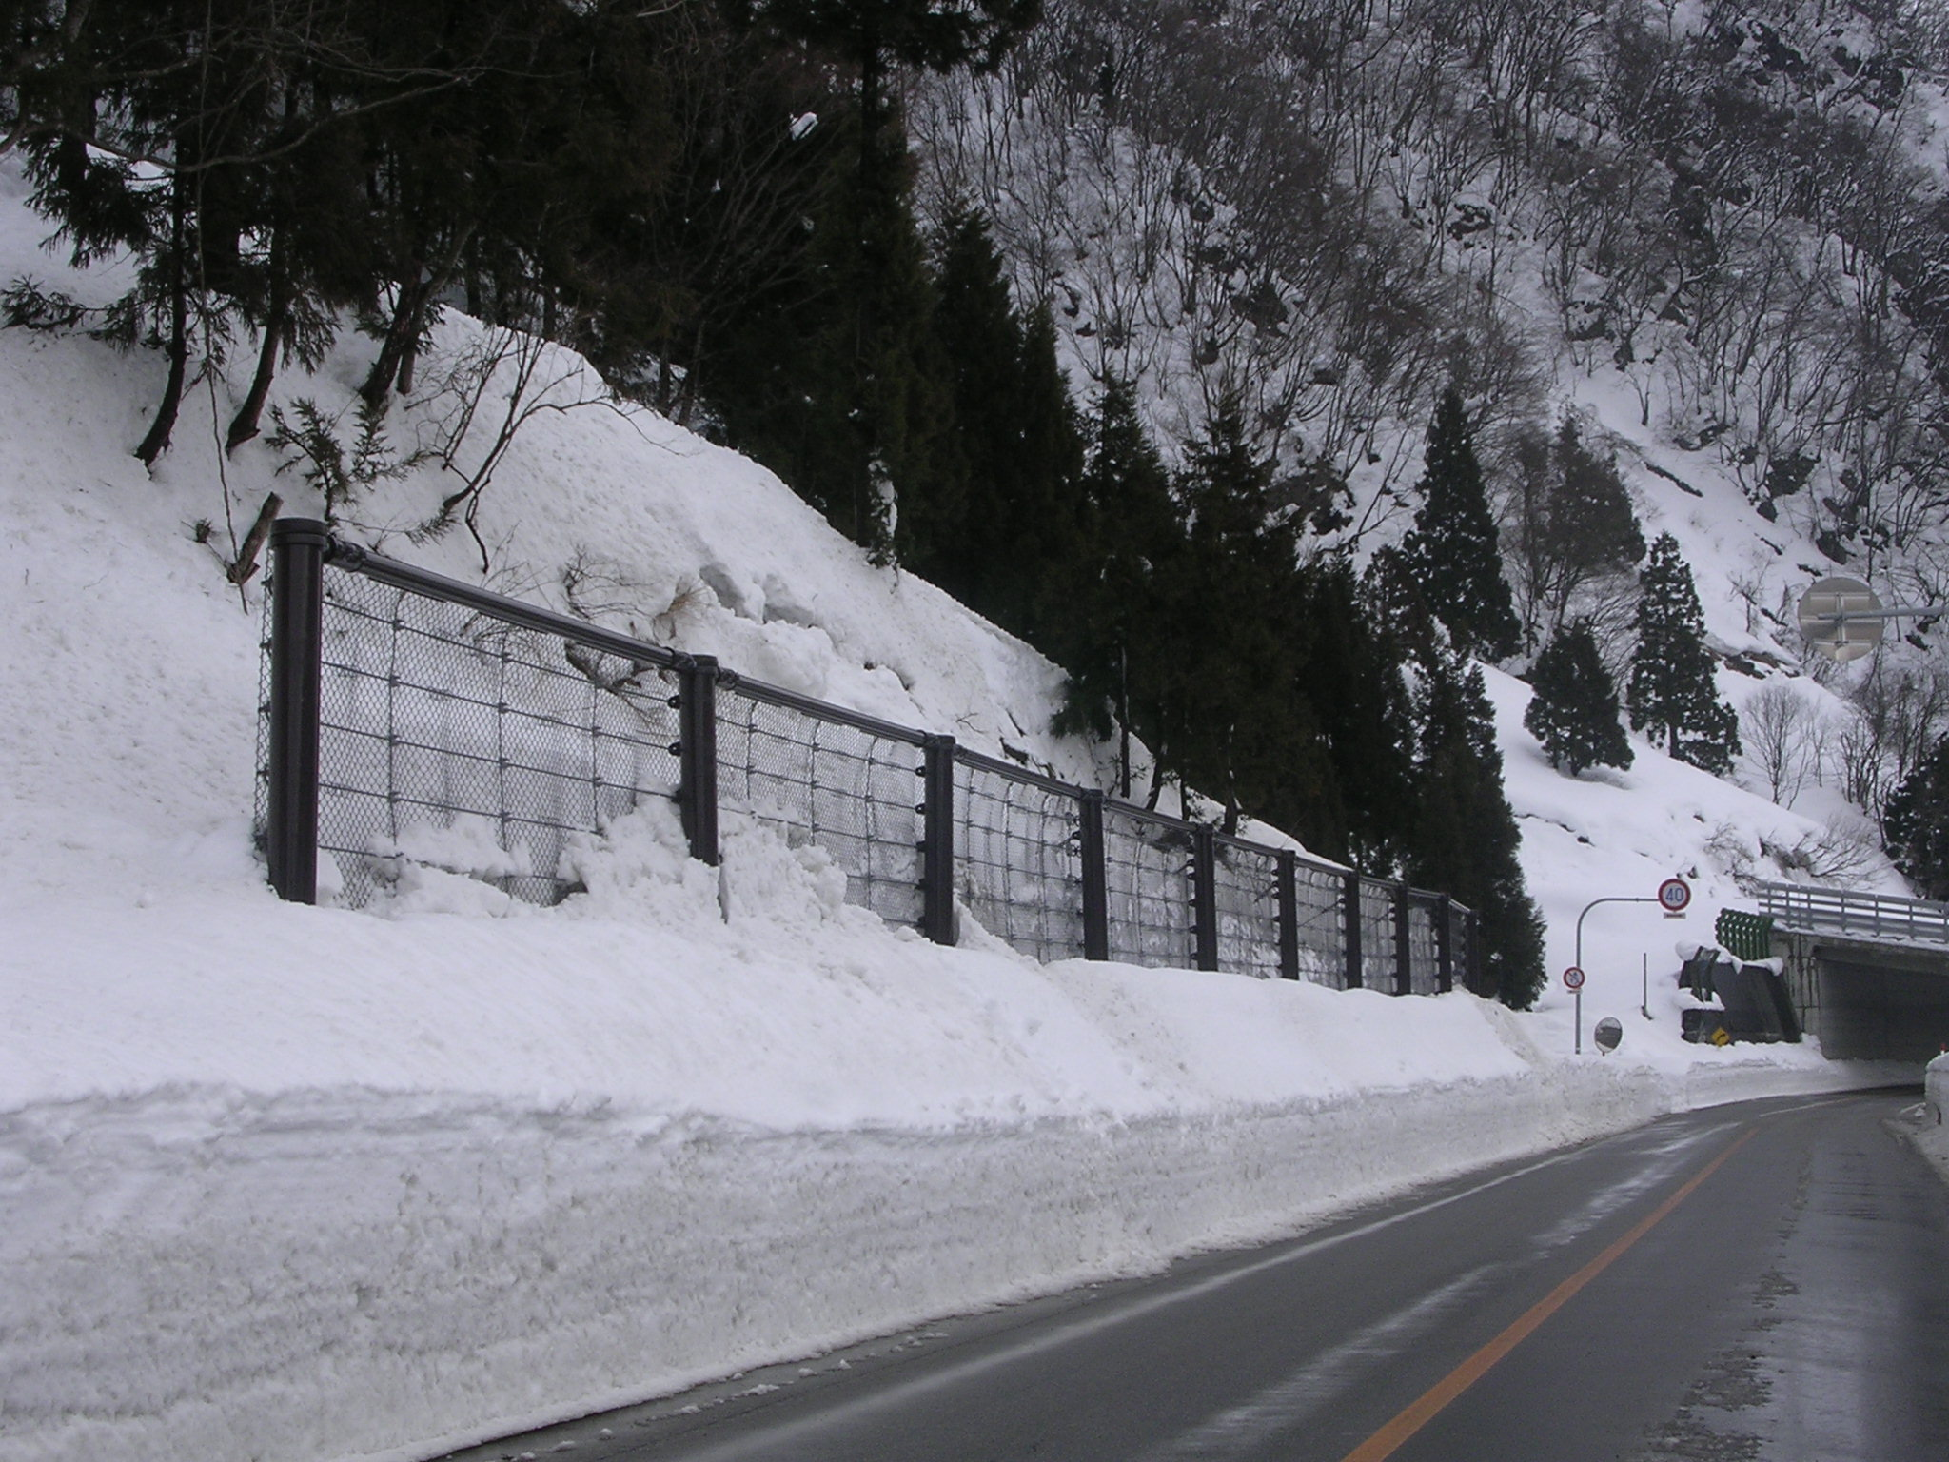
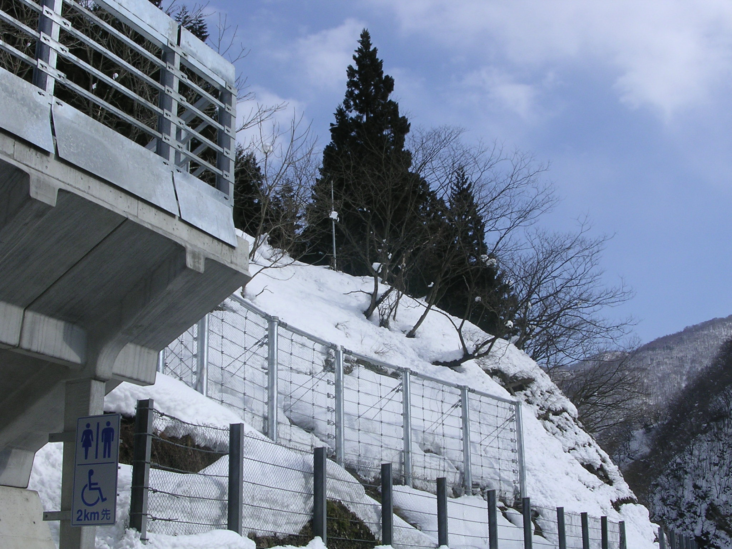
特徴・セールスポイント

- 雪崩・落石兼用柵となっており、落石の可能吸収エネルギーEmax＝150kJに対応可能となっております。
- 斜面上に直接施工可能な工法となっています。特に支持地盤が軟弱な場合にも対応可能となっております。
製品開発にあたり支援を受けた主な公的機関とその支援内容又は共同開発者

株式会社篠田商会、日東企画開発株式会社、和光物産株式会社との共同開発
金沢大学工学部土木建設工学科の技術指導を受ける
製品評価の状況 |  |  | リサイクル  認定製品 |  |  |  | ＮＥＴＩＳ  登録ＮＯ  （HR-010010） |  |  | 建設技術  審査証明済み  （ ） |  |  | 特許・  実用新案権  取得済
製品区分 | 土木資材・製品 |  |  |  | 機械システム |  |  |  | 仮設材や  作業機械 |  |  | その他
会社名 |  |  |  | 株式会社ライテク
住所 |  |  |  | 富山県富山市根塚町二丁目2番地の1 M・フンダリーカ1F
電話番号 |  |  |  | 076-495-7674
ＵＲＬ |  |  |  | http://hp-fence.com

